振 动
- 填空题：

- 振幅A、圆频率、初相位
- 系统本身；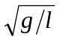；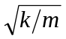
- 初始条件或能量；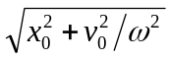
- 初始条件；它反映初始时刻（）时刻振子的运动状态；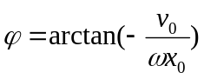
2、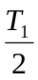； 3、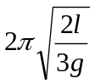
4、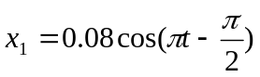； 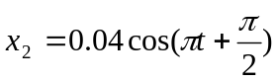；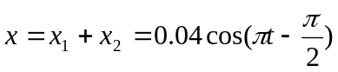
5、（略）
二、计算题：
1、解：（1）周期是由振动系统自身性质所确定的，即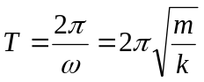，
（a）、（b）两种情况下，粘土下落前、后振子的质量均由变化为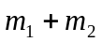，由此，相应的周期将发生变化，即
粘土落下前：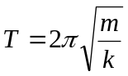，粘土落下后：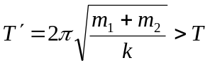
故周期增大；

(2)（a）：振子（物体）通过平衡位置时粘土落下，

设粘土落下前后，系统的振幅和在平衡位置处的速度分别为A，和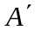，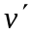，则
落下前：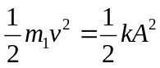
落下后：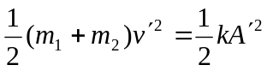
由动量守恒：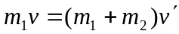 ，得：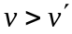，
由此可见，其初始状态将发生变化，因此，振幅要发生变化。

简谐振动的特点：机械能守恒，

则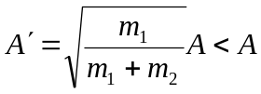
在（b）：振子（物体）正好在最大位移处时，粘土落在物体上，则不会影响物体在方向上的状态，根据动量守恒定律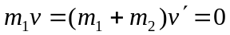
因而，不会影响振幅变化，即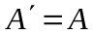
2、解：设简谐振动的方程为：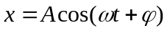
- 取轴正方向向下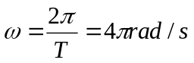
初始条件：当时，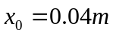，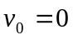，得
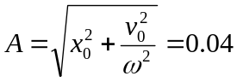
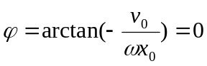（亦可利用参考圆确定），
简谐运动的方程为：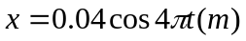
若取向上为轴正方向，方程应为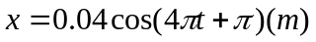
3、解：设简谐振动的方程为：
由振动曲线可得：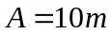，
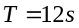，可得：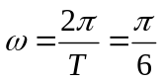
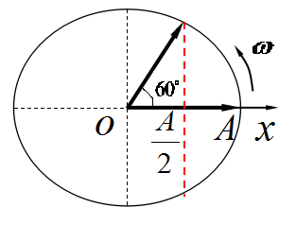
故所做的旋转矢量模长为10，以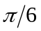的角速度旋转，
由图线可得，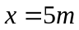，且下一时刻沿轴负向，

故所作出的旋转矢量图如下所示：
因此，振动的表达式为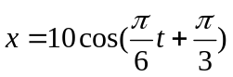（m）

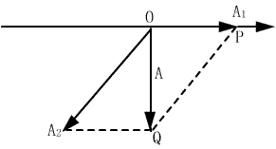
4、解：由旋转矢量法解。
把合振动改写为 ：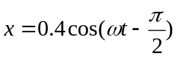
t=0时振动合成的矢量图（如右上）。

由于图中的直角三角形OPQ正好满足“勾三股四弦五”的条件，于

是可直接由勾股定理得到第二个分振动的振幅，即它的旋转矢量A2的长度A2=0.5。亦可直

接得到第二个分振动的初相位，即旋转矢量A2与x轴的夹角
，
故第二个分振动为
5、解：（1）由机械能守恒定律：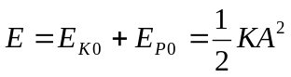，
得振幅为：A=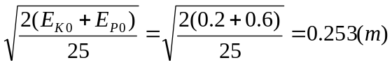
（2）由题意： 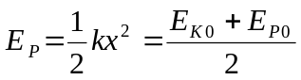
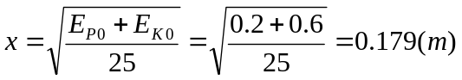
（3）当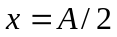时，
势能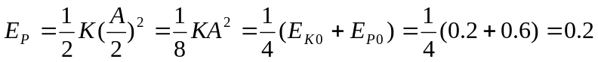（J）

